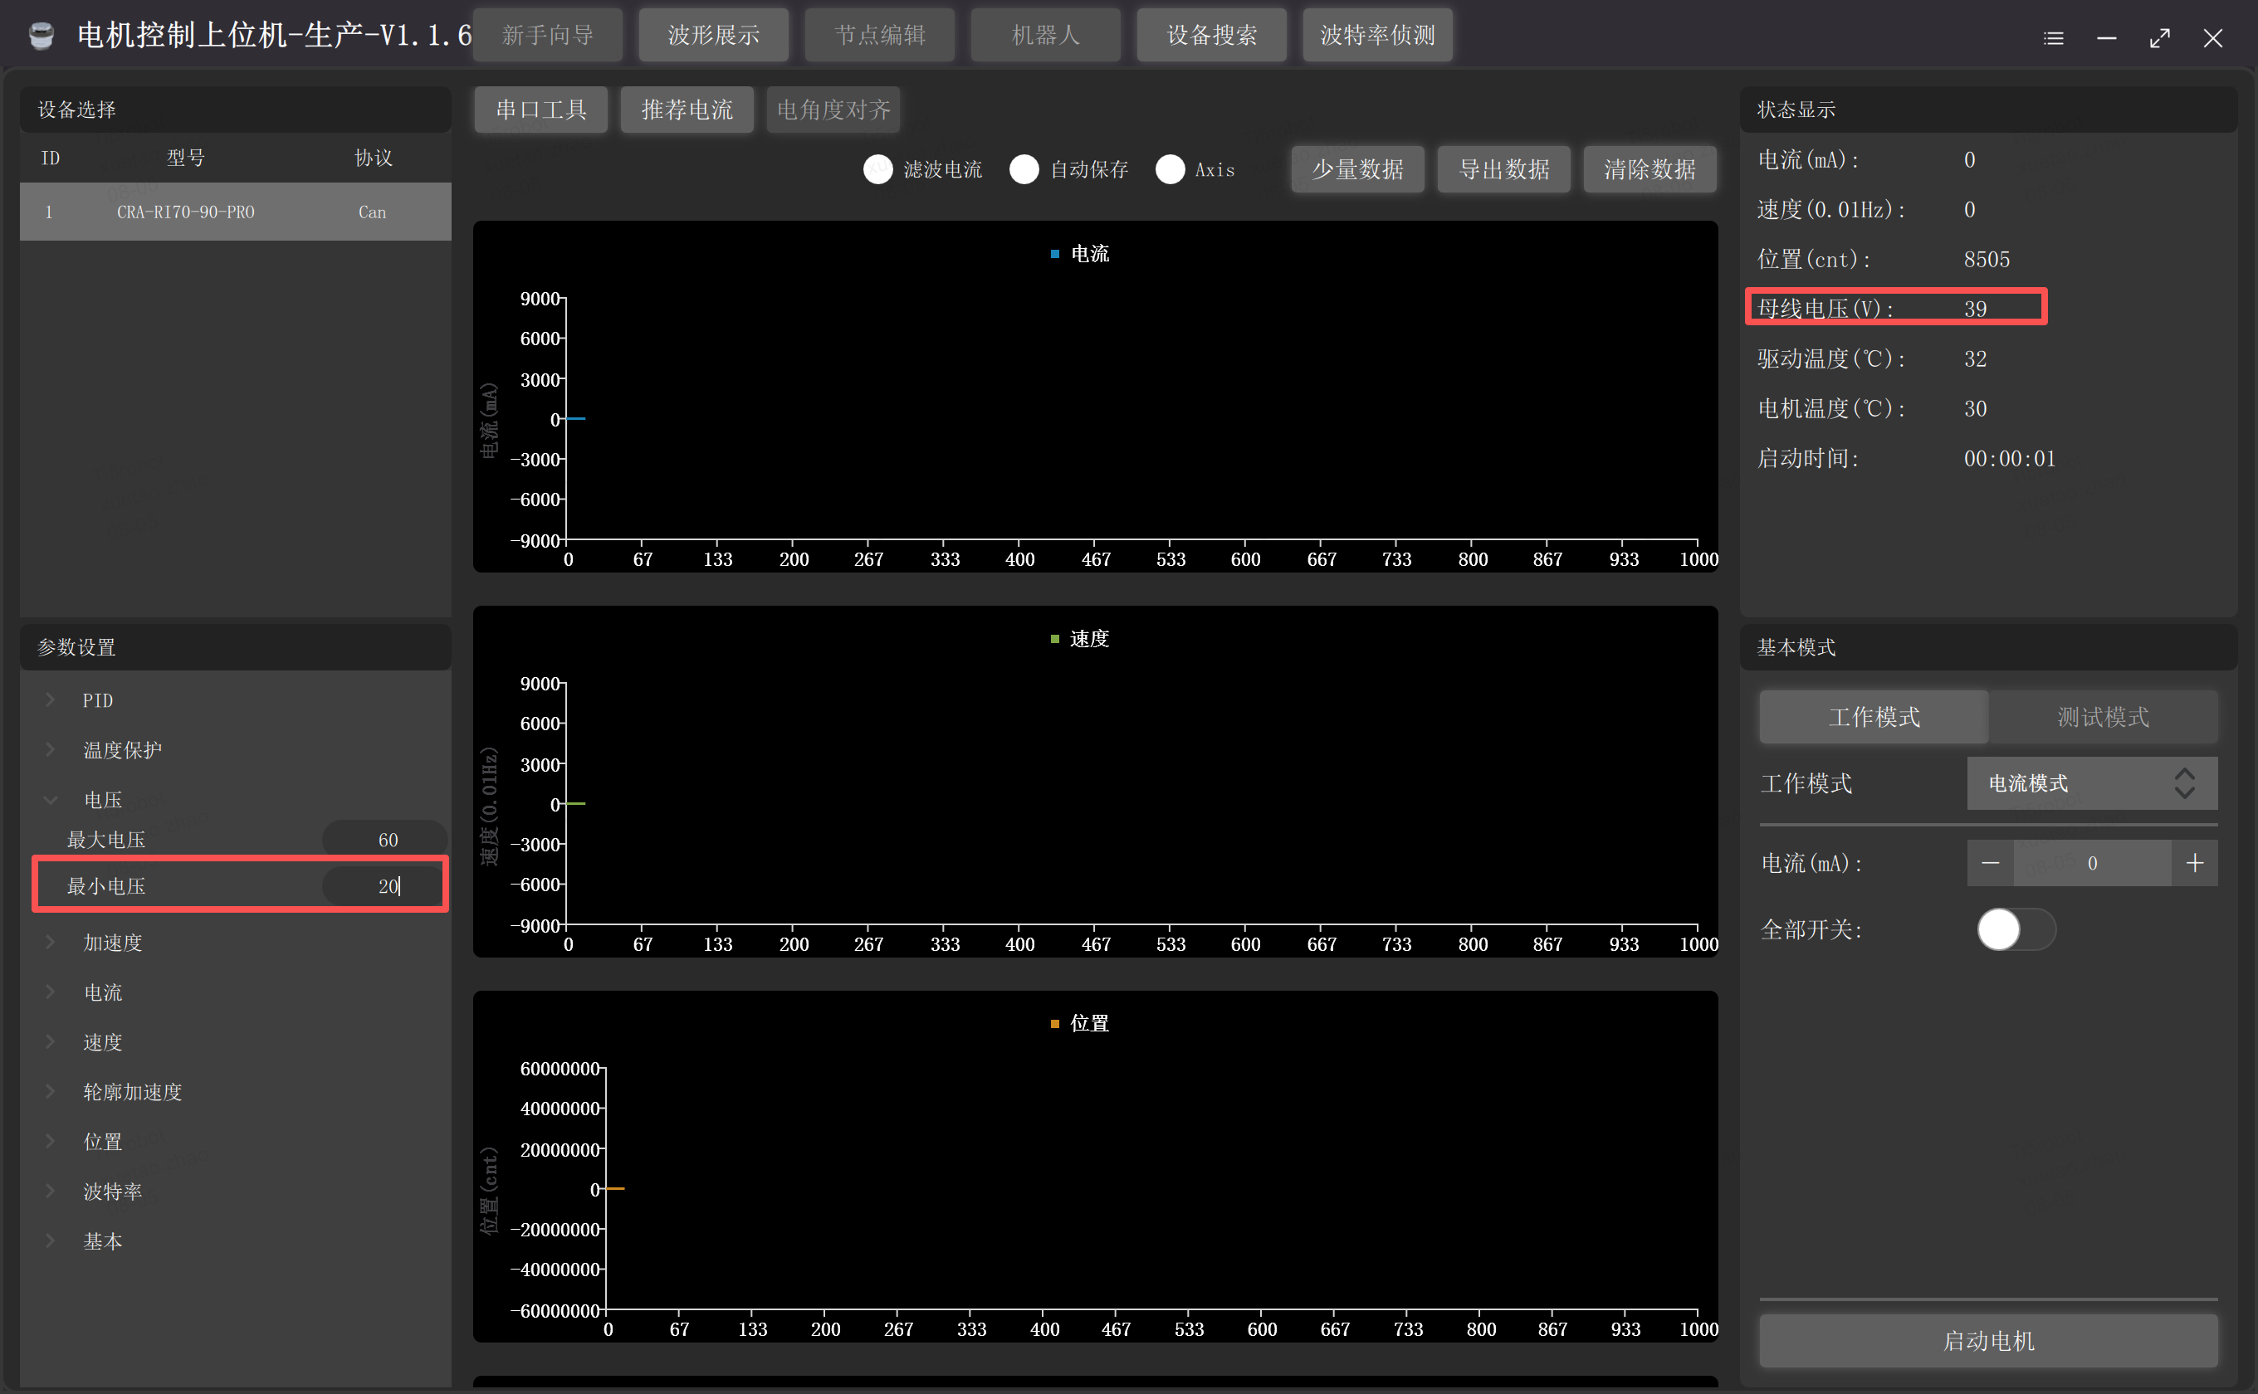
上位机调整方式
在母线电压确认高于36V的情况下去改左下角参数电压的最小电压，改完敲击2次回车，然后重新上下电
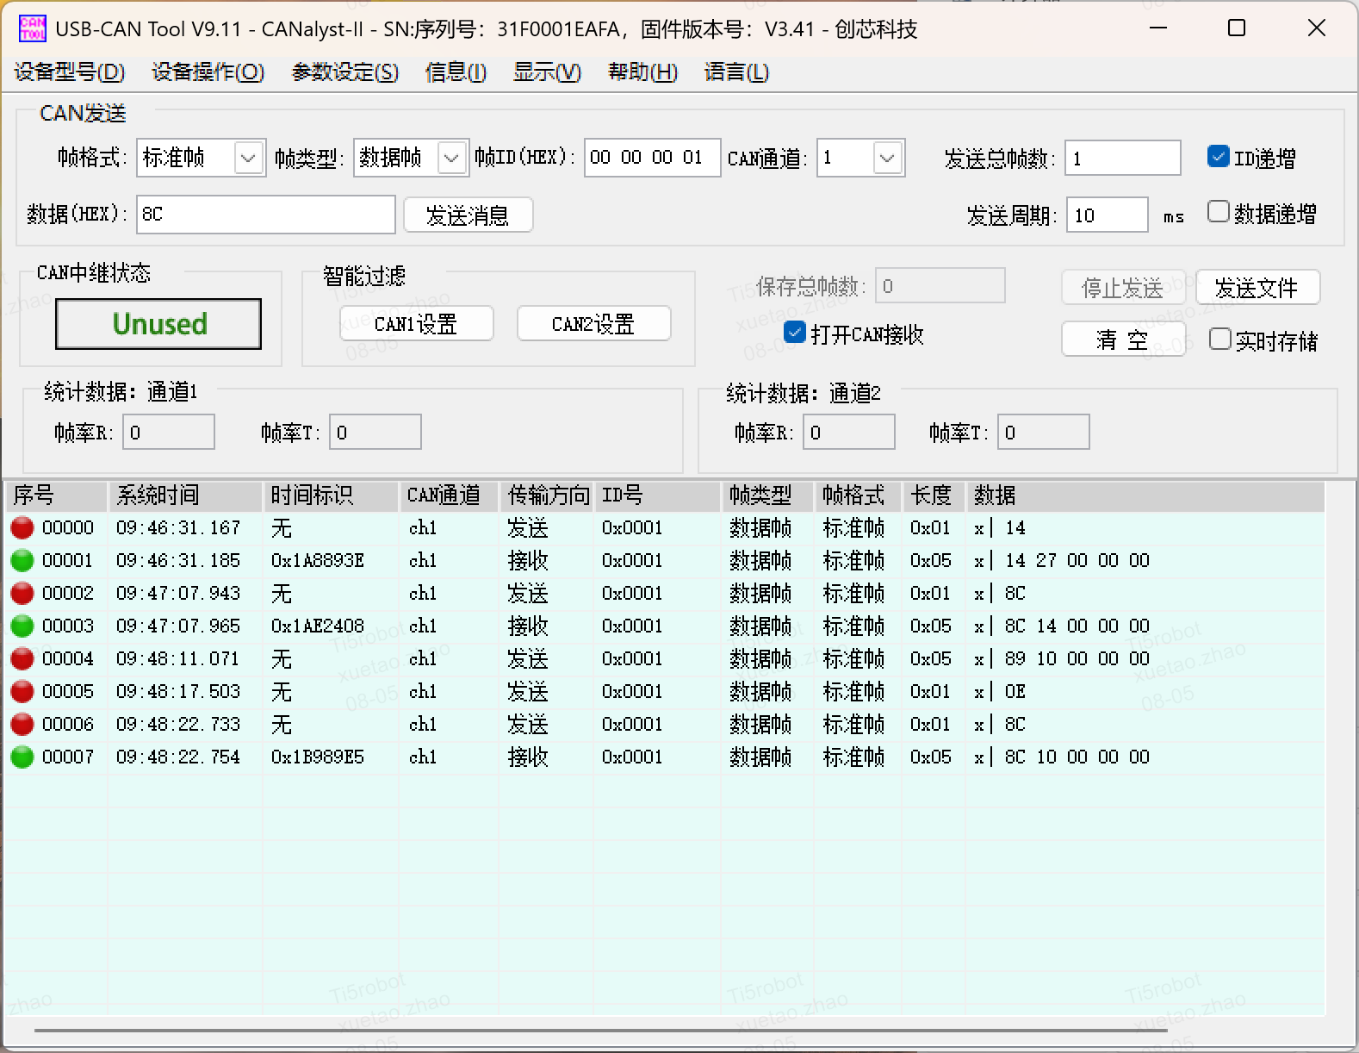
报文指令调整方式
1.14指令读取一下母线电压，确保母线电压在36V以上不报错
2.8C读取最低电压
3.89设置最低电压
4.0e保存
5.8C确认修改成功
6.重新上电
7.如遇0A报错 先调整母线电压然后0B清错再完成以上操作
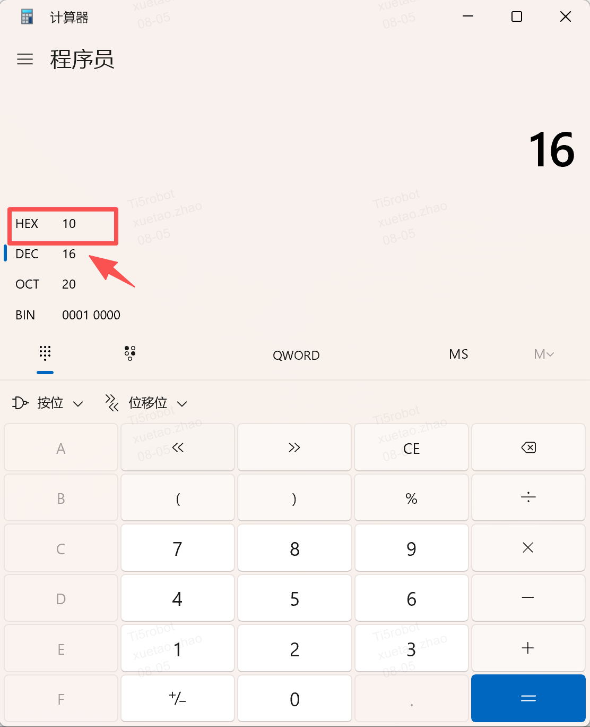指令输入换算公式，实际期望值输入DEC ,指令输入HEX

